INFORMAÇÕES |  | POR OEA 2019

O grupo indígena

Os Cadiueus, ou Kadiwéus, ainda muitas vezes chamados de "os índios cavaleiros", por possuírem um grande rebanho equino e muita habilidade na montaria, atualmente vivem no Brasil, em território localizado no Estado do Mato Grosso do Sul, em terras do pantanal mato-grossense. O seu território tem como limites naturais a oeste os rios Paraguai e Nabileque, a leste a Serra da Bodoquena, ao norte o rio Naitaca e ao sul o rio Aquidaban. A população Kadiwéu, dentro desse território, se divide entre quatro aldeias, a maior de todas, Bodoquena, se encontra no nordeste da Terra Indígena, ao pé da Serra da Bodoquena. Algumas famílias Kadiwéu vivem ainda em pequenos grupos, em localidades no interior da Terra Indígena mais afastadas das aldeias principais. A população total do último senso aponta a população total desse grupo em 1.592 índios e eles pertencem à família linguística Guaikurú, a língua portuguesa é falada apenas por uma parte deles, sobretudo pelos mais jovens.

Organização política e relações exteriores

As decisões políticas e de interesse geral do grupo estão fortemente centralizadas na figura do capitão e seus assessores. O direito de chefia é hereditário, tal direito é reconhecido como "naturalmente" pertencente ao bisneto ou bisneta primogênito do Capitãozinho, um venerável líder do passado. Contudo, as regras se flexibilizaram, e os capitães, termo com que se referem ao chefe ou "cacique", atualmente são escolhidos dentro do grupo e, com relativa rotatividade. Vários capitães se sucederam em curtos períodos e em qualquer linha ou grau, inclusive os de sexo feminino (as "capitãs"). Estes nem sempre pertencem a "famílias de capitães" e, quando não pertencem, sua posição política não altera seu status social. O capitão é assessorado por um conselho, composto sobretudo por homens mais velhos e experientes.
Cabe notar, entretanto, que é igualmente forte o papel político de líderes jovens, que alcançaram prestígio sobretu-

devido ao seu grau de instrução (alguns deles possuem até o 2° grau escolar) e seu domínio da língua portuguesa, muito útil nas negociações externas.
Dossiê

Grupo
Indígena
Cadiueus
Os Cadiueus possuem a ACIRK (Associação das Comunidades Indígenas da Reserva Kadiwéu) que se localiza em Campo Grande, e a tribo é aliada da FUNAI (Fundação Nacional do Índio), um órgão indigenista brasileiro que facilita suas comunicações externas, tanto internacionais quanto dentro do Brasil.

Obstáculos e desafios enfrentados

São apontados como desafios a serem enfrentados, as mudanças alimentares e o sedentarismo nas tribos, tais problemas são advindos do contato com o homem branco, se busca recuperar jogos tradicionais, formas de caminhar na mata e cavalgar. Outro problema são as disputadas entre os índios e fazendeiros pelas terras. A disputa envolve 30 pecuaristas e os mais de 1500 indígenas, essa disputa tem se estendido por muitos anos.

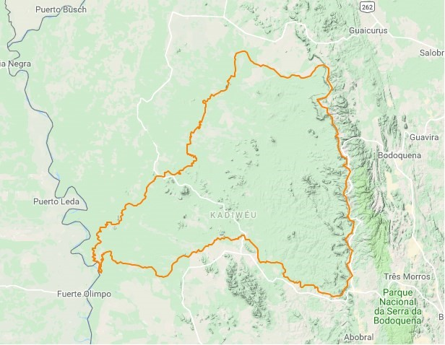
Legenda: território localizado no estado do
Mato Grosso do Sul,

Bodoquena é a cida-
de mais próxima da aldeia maior (60 km).

